Муниципальное бюджетное дошкольное образовательное учреждение детский сад № 77 комбинированного вида
Проект
«Здравствуй, солнышко!»

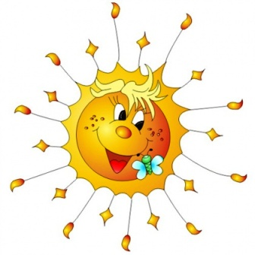

Одинцово, 2013г.
Проект по теме
«Здравствуй, солнышко!»
Автор-составитель: воспитатель старшей группы Барышева С.М.
Участники проекта: дети старшей группы детского сада, воспитатели, родители детей.
Цели и задачи:
- обобщить имеющиеся у детей знания о солнце, о его значении в жизни природы и человека;
- учить видеть характерные особенности весеннего солнца (пригревает, прибывает световой день);
- познакомить детей с художественным образом солнца в различных видах искусства;
- освоение способов изображения солнца;
- формировать в детях эмоционально-радостное ощущение от участия в коллективной деятельности.
Длительность проекта: 3-4 недели (середина марта - апрель)
Тип проекта: информационно-творческий.
Вид проекта: смешанный
Ожидаемый результат:
- расширение знаний детей об особенностях весеннего солнца и его роли для окружающего мира,
- освоения умения изображать один предмет (солнце) разными способами,
- развитие у ребёнка фантазии, эмоциональности, активизация словарного запаса,
- получение удовольствия от участия в коллективной работе и результатов творчества.

Распределение деятельности по этапам проекта
№ | Этап | Содержание деятельности
1 | Предварительный | Постановка цели и разработка содержания учебно-воспитательного процесса, подбор материала.
2 | Начальный | Организация выставки картин с изображением солнца, времени года;  Наблюдения в помещении за освещением группы;  Работа в группе: посадка лука в «Огороде на окне»;  Работа с родителями: рекомендация найти вместе с детьми и познакомить их с интересной информацией по теме проекта, детской художественной литературой, детскими музыкальными произведениями о солнышке, привнести свой материал в проект.
3 | Деятельный | Основная деятельность с детьми  Беседы: «Зачем нужно солнышко», «Какого цвета солнышко», «Солнышко и витамины»;  НОД: рисование декоративное «Солнышко, нарядись!», лепка рельефная декоративная «Солнышко, покажись!», интегрированное занятие – чтение художественной литературы (Г.Р.Лагздынь «Татьянкина кричалка») и рисование-экспериментирование «Солнечный цвет», аппликация из шерстяных ниток «Пушистое солнышко»;  Тематические прогулки: «Наблюдение за солнцем весной», «Солнечная мозаика», «Здравствуй, солнечный зайчик!»  Игры: подвижные игры «Поймай солнечного зайчика», «Солнышко и тучки» и др., игры с мозаикой, игры с конструктором, театр теней рук и др.
4 | Заключительный.  Коллективная реализация проекта | Ручной труд, изготовление коллективной работы «Солнышко из ладошек»,  Создание альбома «Наши солнышки»
5 | Презентация проекта | Распространение опыта работы в ДОУ, в интернете, на личном сайте воспитателя.

Тематические прогулки
«Здравствуй, солнечный зайчик!»
Цель:
- Продолжать знакомить детей с солнечными лучами, ролью солнца в нашей жизни (солнце - источник света, тепла);
- Учить соблюдать правила игры, способствовать развитию ориентировки в пространстве;
- Способствовать развитию дружеских отношений;
- Воспитывать активность, самостоятельность.
Материал: зеркальце, мелки.
Содержание:
- Наблюдение приметы весны;
- Подвижная игра «Солнышко и дождик»;
- Развлечение «Солнечные зайчики»;
- Рисование солнышка мелками на асфальте.

«Солнечная мозаика»
Цель:
- Закреплять признаки весны;
- Развивать наблюдательность, память.
Материал: крышки от бутылочек разных цветов, камешки, палочки.
Содержание:
- Наблюдение за особенностями весеннего солнца
- Опыт «Солнышко и ладошки»;
- Выкладывание мозаики «Солнышко»;
- Проговорить заклички, пропеть песенки, вспомнить стихи и загадки о солнышке.

Тематическая прогулка «Наблюдение за солнцем весной»

Цель: Продолжать учить детей замечать и называть состояние погоды: светит солнце. Уточнить знания детей о том, что весной солнце светит ярко, начинает припекать. Учить устанавливать причинно-следственную связь: светит солнце – становится теплее. Поддерживать радостное, благодатное, доброе настроение. Способствовать длительному пребыванию детей на свежем воздухе.
Самостоятельная деятельность детей: вынести совочки, формочки, ведёрки, лопаточки для игры с песком. Предложить детям сделать из песка пирожные.
Наблюдение за солнцем.
Вопросы:
1. Посмотрите, ребята, на небо. Что вы видите? (Солнце, облака).
2. Какое солнце? (Круглое, яркое, жёлтое, большое).
3. На что солнце похоже? (На шар).
4. Какая сегодня погода? (Тёплая).
5. Почему на улице тёпло? (Светит и греет солнышко).
Да, солнышко греет и обогревает нашу землю. И на улице тепло.
Художественное слово:
Солнце греет с высоты,
Расцвели уже цветы.
Выползли букашки
Из цветочной чашки.
Солнцу очень рады
Муравьёв отряды.
(А.С. Уфимцева)
Солнышко лучистое,
Любят тебя дети.
Нет теплее солнышка
Ничего на свете.
(Л. Чадова)
Воспитатель: У солнышка есть лучики, очень тёплые. Спустились они на землю и стали гулять. Вот и к нам они в гости заглянули. Протяните, дети, к солнышку, к его лучикам свои ладошки.
Вы вокруг все посмотрите,
Лицо к солнцу поднимите.
Потяните руки, дети -
Оно ласково нам светит.
Чувствуете, солнце греет,
Лицо на солнце наше млеет.
И деревья, и цветы,
И травинки, и кусты –
Дружно тянутся к нему…
Догадайтесь, почему?(А.С. Уфимцева)
Воспитатель: Солнышко приглашает вас поиграть.
Подвижная игра: «Солнышко». (Л. Чадова)
Цель: Учить детей согласовывать свои движения с текстом, воспитывать стремление активно включаться в игру.
Солнышко лучистое,
Мы тебя встречаем! (Дети манят солнышко руками к себе)
Солнышко лучистое,
В гости приглашаем!
Солнышко лучистое,
Попляши-ка с нами! (Дети хлопают в ладоши, топают ногами)
Мы в ладошки хлопаем,
Топаем ногами!
Трудовая деятельность:
Цель: Продолжать воспитывать у детей желание участвовать в труде, оказывать помощь взрослым. Приучать соблюдать чистоту и порядок на участке, побуждать. Учить детей работать сообща, получать радость от выполненного труда и его результата.
Воспитатель: Ребята, дворник у нас старенький и не успевает убрать мусор с участков. Ему очень трудно наклоняться за каждым камнем и палкой – посмотрите, как их много на нашем участке. Давайте поможем дворнику собрать камни и палки. Вы у меня сильные и быстрые.
Д/игра «Кто быстрее наполнит ведёрко».
Подвижная игра: «Солнышко и дождик».
Цель: Учить детей бегать легко, не наталкиваясь друг на друга, выполнять движения в соответствии с текстом. Учить быстро реагировать на сигнал, ориентироваться в пространстве.
Солнце ярко в небе светит,
На прогулку вышли дети. (Дети гуляют по участку.)
Туча солнце вскоре скрыла,
Стало грустно и уныло. (Дети остановились и насторожились)
Дождь по крыше застучал,
Детей под зонтики загнал. (Дети бегут под зонтик.)
Гимнастика для глаз
Солнышко с тучками в прятки играло.
Солнышко тучки-летучки считало:
Серые тучки, черные тучки. (смотреть глазами вправо — влево)
Легких — две штучки,
Тяжелых — три штучки. (смотреть глазами вверх — вниз)
Тучки попрятались, тучек не стало. ( Закрыть глаза ладонями)
Солнце на небе вовсю засияло. (Поморгать глазками)
Физкультминутки
На зарядку солнышко поднимает нас.
Поднимаем руки мы по команде — раз!
А над нами весело шелестит листва.
Опускаем руки мы по команде — два!

«В гости к Солнцу»
В гости к Солнцу мы идем,
И немножко отдохнем.
Остановимся и дружно
Глубоко сейчас вздохнем.
Руки в стороны, вперед,
Дружный, мы, такой народ!
Дружно хлопаем,
Ногами топаем!
Хорошо мы погуляли,
Может, дети, вы устали?

Лепка рельефная декоративная
«Солнышко, покажись!»
Задачи. Учить детей создавать солнечные образы пластическими средствами. Продолжать освоение техники рельефной лепки. Показать варианты изображения солнечных лучей (точки, круги, треугольники, жгутики прямые и волнистые, завитки и др.). развивать чувство ритма и композиции.
Предварительная работа. Беседа о солнце как источнике жизни на земле. Искусствоведческая беседа о солнечных (солярных) знаках в декоративно-прикладном искусстве. Рассматривание произведений декоративно-прикладного искусства (дымковские игрушки, писанки, керамика, хохлома и др.).
Материалы, инструменты. Картонные квадратики размером 10х10 или 15х15, пластилин, стеки, дощечки для лепки, 2-3 произведения декоративно-прикладного искусства с солярными элементами декора.
Содержание занятия. Воспитатель обращает внимание детей на небо за окошком, предлагает понаблюдать и рассказывает детям русскую народную потешку:
Солнышко – вёдрышко,
Выгляни в окошечко!
Солнышко, нарядись,
Красное, покажись!
Далее следует рассказ воспитателя о том, что с давних времён люди воспевают солнце в своих песнях и стихах, изображают в танцах (например, хоровод – это знак солнечного круга), изображают на одежде, посуде, мебели, в книгах и т.д.
Показ нескольких произведений декоративно-прикладного искусства с объяснением символики декоративных элементов. Например, волнистая линия – это дорога или вода, ромб – поле, а круг – солнце. Декоративные варианты изображения солнца – круг, круг с точками, завитками, круг с волнистыми линиями или треугольниками.
Воспитатель сообщает о том, что в течение нескольких недель, пока работаем над проектом, дети смогут сами изобразить солнце разными способами и из различных материалов, и предлагает для начала слепить портреты солнышка, которое выглянуло из-за тучек и улыбается. Затем педагог раскрывает особенности техники рельефной лепки.
- вначале возьмём картонную основу и наметим солнечный круг простым карандашом (эскиз), выберем понравившийся вариант изображения солнца и его лучей. Представим солнышко во всей его красе.
- начинаем лепить. Изображение в лепке нарастает слой за слоем, поэтому лепим картину постепенно. Берём кусочек пластилина, раскатываем в шарик, сплющиваем в лепёшку и прижимаем к фону, разглаживаем. Это солнечный диск. Затем оставшийся пластилин делим на несколько одинаковых кусочков (можно взять другой цвет) и превращаем их в лучики, одинаковые или разные по форме и размеру, одноцветные или многоцветные.
- мы договорились лепить портрет солнца. Что нужно слепить обязательно, чтобы получился именно портрет? Дети вспоминают – глаза, нос, рот. Как показать, что солнышко весело улыбается? Дети предлагают варианты изображения улыбки пластическими средствами.
Провести физкультминутку и перейти к практической части, выполняют дети самостоятельно. Воспитатель во время работы детей может еще раз прочитать закличку:
Солнышко, покажись!
Красное, нарядись!
Выйди поскорее,
Будь к нам подобрее,
Сядь на пенёк,
Посвети весь денёк!
После занятия. Оформляется выставка портретов весеннего солнышка. Беседа, обсуждение, повторение стихов и песенок о солнышке.

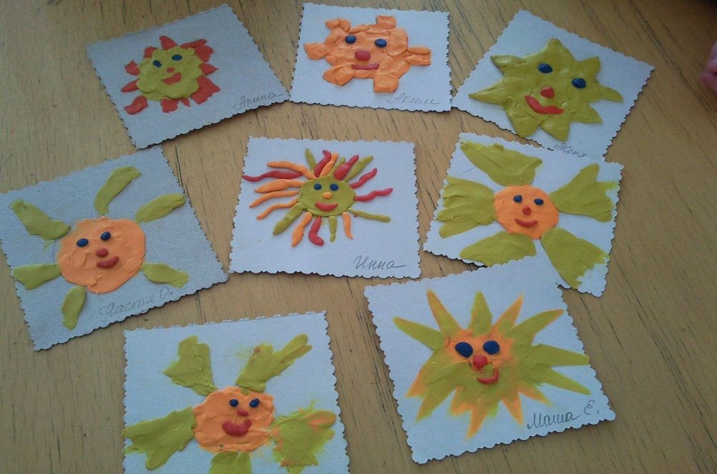

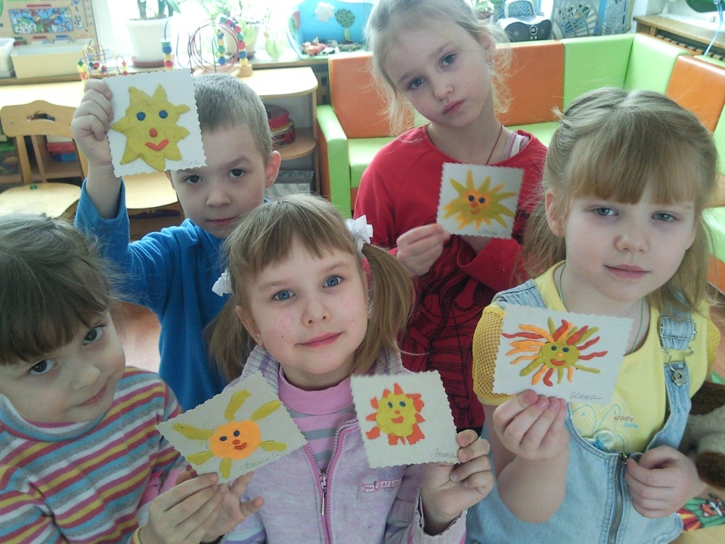

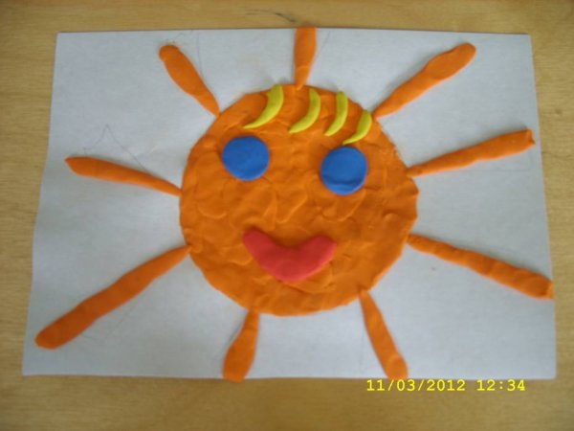
Рисование декоративное «Солнышко, нарядись!»
Задачи. Вызвать у детей желание создать образ солнышка по мотивам декоративно-прикладного искусства и книжной графики (по иллюстрациям к народным потешкам и песенкам). Обратить внимание на декоративные элементы, объяснить символику. Развивать воображение, воспитывать интерес к народному искусству. Умело пользоваться кистью.
Предварительная работа. Знакомство с солярными элементами в произведениях декоративно-прикладного искусства. Сравнение средств художественно-образной выразительности в разных видах народного искусства. Создание портретов солнца в лепке. Упражнение в подборе гармоничных цветосочетаний.
Материалы, инструменты. Гуашевые краски, кисточки, баночки с водой, салфетки, палитры, альбомные листы.
Содержание занятия. Воспитатель читает детям отрывок из «Сказки о Радуге и Мальчике, который хотел стать художником». В процессе объясняется значение слова «палитра» и значение выражения «красно солнышко» («красное», т.е. красивое). Беседа о цветовой палитре, об оттенках желтого и красного цветов. Игровое упражнение «Что бывает красное?»
Физкультминутка.
Переходим к выполнению задания. Мальчик, который хотел стать художником, нарисовал для Радуги портрет прекрасного солнышка. Давайте и мы нарисуем «красное солнышко» - яркое, большое, красивое, весеннее. С лучами – волнистыми линиями или завитками. Наши солнышки будут ласково смотреть на нас и весело улыбаться.
Дети выполняют портреты своих солнышек согласно своим замыслам, воспитатель по ходу читает песенку Г.Р.Лагздынь:
Словно яркий апельсин,
Вышло солнце из осин,
Красное, румяное,
Всюду всеми званое!
Красное, красное,
Ясное, ясное!..
В конце занятия проводится экспресс-выставка портретов весёлого солнышка. Оформляется интегрированная выставка детских работ «Здравствуй, солнышко!». В свободное время педагог предлагает детям составить описательный рассказ о своих солнышках.
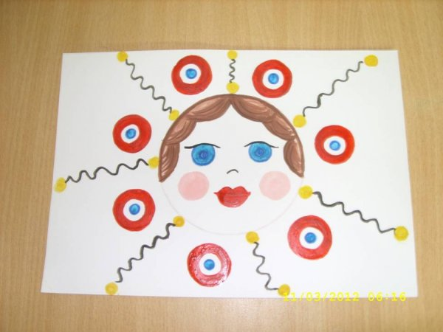
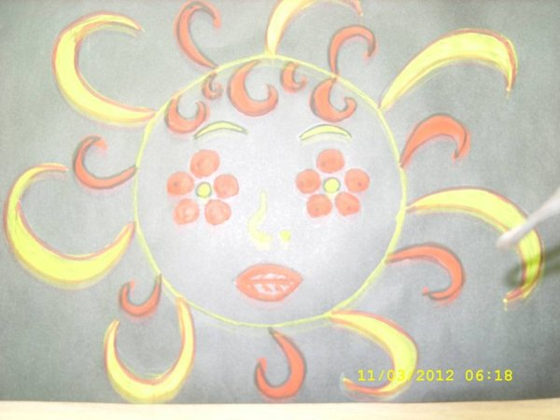

Интегрированное занятие
(чтение художеств. литературы, рисование-экспериментирование)
«Солнечный цвет»
Задачи. Познакомить детей с художественным образом солнца в литературе. Вызвать интерес к экспериментальному освоению цвета. Расширить цветовую палитру – показать способы получения «солнечных» оттенков. Развивать воображение. Активизировать словарный запас. Воспитывать самостоятельность, инициативность.
Предварительная работа. Чтение рассказа Г.Р.Лагздынь «Татьянкина кричалка». Рассказать о древней русской традиции призывать солнце (заклички, кричалки, потешки – объяснить название).
Гимнастика для глаз.
Материалы, инструменты. Краски гуашевые и акварельные, палитры, кисточки разных размеров, щетки, ватные тампоны, комочки смятой салфетки, ватные палочки, баночки с водой.
Содержание занятия. Чтение продолжения «Сказки о Радуге и Мальчике, который хотел стать художником», эпизод о желтом королевстве. Обсуждение с детьми. Игровое упражнение «Что может быть жёлтым?»
Воспитатель читает детям стихотворение В. Шипуновой «Все цвета солнца» для обогащения «солнечной палитры», уточнения оттенков одного цветового ряда и активизации словаря прилагательными обозначения цвета
Золотая шапка мимозы
И жёлтый листик берёзы,
Янтарная смолка сосновая
И медный жёлудь дубовый,
Огненный хвост лисы на снегу,
Рыжий клён на речном берегу –
Собрались оттенки в тесный кружок –
Солнечный яркий небесный желток.
Физкультминутка.
Задание и вопросы детям. Попробуйте и вы рисовать пальчиком или ватной палочкой, или тупым концом карандаша – это удобно, быстро и легко. Составьте на палитрах свои солнечные цвета и оттенки.
Дети рисуют, воспитатель помогает советами, наводящими или косвенными вопросами, напоминает, что рисовать можно как лёгкими быстрыми прикосновениями, так и контурными линиями или большими цветовыми пятнами.
После занятия. Чтение стихотворения О.Высотской «Одуванчик», по желанию выучивание наизусть. Составление альбома «Наши солнышки».

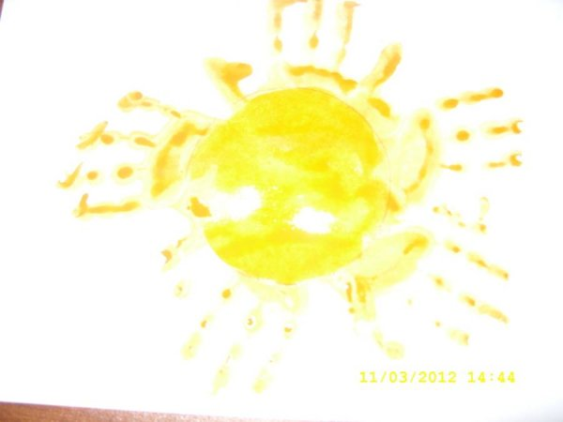 солнышко ладошками.

Аппликация декоративная (полихромная, накладная)
«Солнышко, улыбнись!»
(коллективная работа)
Задачи. Продолжать знакомить с возможностью создания образов на основе одинаковых элементов. Продолжать формировать умение вырезать изображение по сложному контуру (кисть руки). Развивать воображение. Вызывать у детей интерес к созданию образа солнца в технике аппликации. Развивать чувство цвета, формы и композиции.
Предварительная работа. Беседа с детьми о безопасном использовании ножниц. Обсуждение с детьми выражения «Наши руки не для скуки» и понятия «золотые руки». Рассматривание книжных иллюстраций с целью обогащения впечатлений и представлений о вариантах изображения солнца.
Материалы, инструменты. Цветная бумага плотной текстуры разных оттенков желтого цвета, простые карандаши, ножницы, клей, кисти, салфетки, цветной картон для создания коллективной композиции.
Содержание занятия. Воспитатель предлагает вспомнить детям потешки, песенки, стихи, загадки о солнышке. Спрашивает какими словами обычно описывается солнце, почему его называют красным.
Педагог напоминает детям о том, что солнце в декоративно-прикладном искусстве изображается по-разному. На примере дымковской игрушки, дети находят и показывают образ солнца и лучей. Затем предлагает создать большое весеннее солнце способом аппликации, а лучи солнца в этот раз будут выглядеть совсем иначе. В этот раз солнце мы создадим с помощью своих рук!
Демонстрация .
Физкультминутка.
Воспитатель предлагает детям взять листы цветной бумаги, приложить к ним свои ладошки с расставленными пальцами и обвести карандашом, затем вырезать. По ходу действий подсказывает детям, что удобнее вырезать вначале всю «рукавичку» , а потом по отдельности каждый пальчик.
Дети, которые быстро справились с заданием, могут сделать несколько силуэтов разных оттенков.
Создание коллективной композиции. На картонную основу (воспитатель заранее нанесёт примерный рисунок) собираем из ладошек солнышко, приклеиваем ладошки внахлёст – лучики, затем солнечный круг. Завершаем композицию, приклеивая заготовки глазок и улыбки.
После занятия. Обсуждение и любование созданной работой.
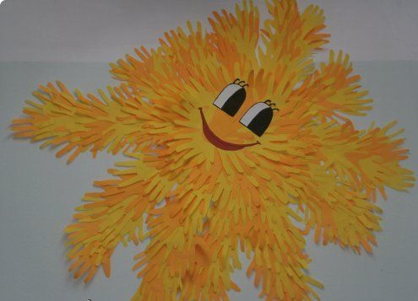

Беседа о солнце
Программное содержание:
1. Формирование у детей реалистического представления о природных явлениях.
2. Подвести детей к пониманию зависимости сезонных изменений в живой природе от солнечного света и тепла.
3. Расширять и активизировать запас слов детей (оттепель, небосвод, закат, проталина), приучать пользоваться словом в правильной грамматической форме.
4. Учить понимать произведение искусств, выражать свое отношение к ним, сравнивать.
5. Воспитывать эстетический вкус.
Предварительная работа: Наблюдения на прогулках за сезонными изменениями, за погодой, за расположением солнца, цветом неба в солнечный, пасмурный дни. Беседа о красоте природы. Чтение и обсуждение пословиц, стихов, песен о солнце, слушание произведений Чайковского «Времена года». Рассматривание картин с изображением одного пейзажа в разные времена года.
Ход занятия:
Дети, сегодня мы с вами поговорим о солнце. Самое лучшее в мире - смотреть, как рождается день. Сейчас послушайте рассказ о том, как лучи солнца разбудили зверей, птиц, насекомых.
«Выплыло на небе красное солнце и стало рассыпать повсюду свои золотые лучи – будить землю.
Первый луч полетел на жаворонка. Встрепенулся жаворонок, выпорхнул из гнездышка, поднялся высоко-высоко и запел свою серебряную песенку: «Ах, как хорошо в свежем утреннем воздухе! Как хорошо! Как привольно!»
Второй луч попал на зайчика. Передернул ушами зайчик и весело запрыгал по росистому лугу: побежал он добывать себе сочной травки на завтрак.
Третий луч попал в курятник. Петух захлопал крыльями и запел: «ку-ка-ре-ку!». Куры слетели с нашестов, закудахтали, стали разгребать сор и червяков искать.
Четвертый луч попал в улей. Выползла пчелка из восковой кельи, села на окошечко, расправила крылья и зум-зум-зум! – полетела собирать медок с душистых цветов».
Вос.: - Дети, во все ли времена года светит солнце, и в какое время года мы чаще всего видим солнце?
Дети: - Солнце светит во все времена года, но чаще всего оно светит летом, весной и ранней осенью.
Вос.: - Какое у вас настроение в солнечный день и что вам хочется делать в такую погоду?
Дети: - В солнечную погоду настроение веселое, радостное, бодрое, задорное, хочется прыгать, скакать, кувыркаться, веселиться, петь песни.
Вос.: - Как вы думаете, на что влияет солнечный свет и его тепло?
Дети: - Солнечный свет и его тепло влияет на рост деревьев, кустарников и травы, согревает землю, на настроение людей и животных; когда станет тепло, светло после зимней стужи просыпаются медведи, барсуки, ежи, у них появляются детеныши, прилетают птицы, выводят птенцов.
Вос.: - Недаром говорят в народе «Солнышко, что мать родная и согреет и приласкает». Как вы понимаете эту пословицу?
Дети: - Солнце сравнивается с родной матерью, греет и ласкает солнышко, как родная мама.
Вос.: - а в какой пословице еще солнце сравнивается с матерью?
Дети: - «При солнышке тепло, при матери добро».
Вос.: - А какие вы еще пословицы знаете о солнце?
Дети: - «Взойдет красное солнышко, прощай, светел месяц?»
Дети: - «В октябре с солнцем прощайся, ближе к печке подвигайся».
Дети: - «Всякий день солнце всходит».
Вос.: - Ребята, вспомните произведение Чуковского «Краденое солнце», когда не стало солнышка, не только зверям, даже маленьким воробушкам было плохо.
«Плачет серый воробей,
Выйди солнышко скорей
Нам без солнышка обидно
В поле зернышка не видно.»
Вос.: - Да, видите, как плохо без солнца, даже не видно ничего на земле. А какие вы еще стихи знаете о солнышке? (дети рассказывают стихи, выученные заранее)
1. - День пришел!
Лишь только первый лучик
Ударит мне в окно.
Лишь только солнце встанет
А в комнате светло.
Погаснут звезды – крошки
И ночь уйдет домой
И спрячет месяц рожки
За тучей грозовой
А в городе машины
Стучат, гремят, бегут
Как будто что-то новое
Счастливое везут.
2. - Д. Кикин «Закат»
Раз березы сеть связали,
Рыбу – солнышко поймали,
Хороша была, кругла,
Да немножко тяжела.
Даже сети порвала,
А как сети порвала
За сугробы уплыла.
3. – Я. Колос.
Солнце ласково смеется,
Светит ярче, горячей,
И с пригорка звонко льется
Разговорчивый ручей.
Вос.: - Молодцы ребята, хорошие вы стихи знаете о солнце. Даже в январские морозы, когда солнышко низко над землей и его лучи только скользят по поверхности земли, стоит выглянуть солнышку и становится все сказочно, красиво.
Вспомните дети, в каком стихотворении Пушкин говорит о красоте природы, когда светит солнце?
Дети: - Пушкин о красоте природы говорит в стихотворении «Зимнее утро»
«Под голубыми небесами
Великолепными коврами
Блестя, на солнце снег лежит.
Прозрачный лес один чернеет
И ель сквозь иней зеленеет
И речка надо льдом блестит».
Вос.: - А какие изменения происходят в природе весной?
Дети: - С каждым днем солнышко все выше и выше, дни становятся длиннее, теплее, начинаются оттепели, звенят капели, бегут веселые ручейки, веселее щебечут птицы.
Вос.: - Какие еще признаки весны вы можете добавить?
Дети: - Улыбчивым смотрит солнце с чистого небосвода, вся природа преображается, земля покрывается нежным зеленым ковром.
Вос.: - Дети, когда особенно солнышко поднимается высоко, а его жаркие лучи льются на нашу землю?
Дети: - Летом, в садах поспевают плоды, ягоды, на полях зреет пшеница, рожь, овес.
Вос.: - А кто помнит небольшое стихотворение о солнечном луче?
Дети: - Теплый лучик солнечный
Золотой иголочкой
Сарафаны вышил
Ягодками вишен.
Вос.: - Дети, вспомните, что мы с вами наблюдали после дождя, когда выглянуло солнце и ярко светило?
Дети: - Когда солнце светило ярко после дождя, то мы видим радугу-дугу.
Вос.: - Всю эту красоту мы видели благодаря солнышку. А кто помнит стихотворение о радуге-дуге.
-Радуга-дуга
Не давай дождя,
Давай солнышко
Из-под бревнышка.
Солнышко-солнышко
Выгляни на бревнышко
Сядь на пенек
Погуляй весь денек.
Физкультминутка
Вос.: - Сейчас я вам покажу картины, где художник изобразил солнце в разные времена года.
Вос.: - Расскажите, что художник изобразил на этой картине?
Дети: - Здесь художник изобразил лето, солнце светит ярко, жаркие лучи падают на землю. Все цветет, растет, зреет.
Вос.: - Какое время года на этой картине?
Дети: - Осень. Подул ветер, набежали тучи и закрыли небо и солнце, пошел сильный дождь, стало холодно, падают листья.
Вос.: - Что вы видите на этой картине?
Дети: - Зимний пейзаж. Солнце светит, но не греет, небосвод оранжевого цвета, холодный, отражается на снегу.
Вос.: - Расскажи, Саша, об этой картине.
Саша: - Весна, солнце стало светить ярче, землю пригревать жарче, сошел снег с полей. Появились проталины, на реке растаял лед, ледоход. Появляется зеленая трава.
Вос.: - Не только художники, но и композиторы отражают красоту солнечного тепла и света. Послушайте, как композитор в своей музыке передал красоту русской природы.
Слушанье
Вос.: - Кто написал музыку и как она называется?
Дети: - Музыку написал Чайковский, называется она «Подснежник»
Вос.: - Что рассказал композитор в своей музыке?
Дети: - Весна, солнце поднимается высоко, ярко светит, растаял снег, появились проталины, журчат ручьи, на проталинах появились первые подснежники, птицы весело щебечут.
Вос.: - Послушайте музыкальное произведение об осени.
Вос.: - А что вам сейчас представилось?
Дети: - Хмурый день, солнце не видно, дует холодный ветер, моросит дождь.
Анализ
Вос.: - О чем мы сегодня беседовали?
Дети: - Мы сегодня беседовали о солнце. Вспомнили, что солнце необходимо для жизни на земле. Когда греет солнце, то тает снег, растет трава, появляются листья на деревьях, весело щебечет птицы – все радуются лучам солнца. Читали стихи о солнце, вспомнили пословицы, слушали, как композитор Чайковский изобразил солнышко в музыке.

